**Институт Сейсмологии им. Г.А.Мавлянова**

**Академии наук Республики Узбекистан**

**Лаборатория комплексного регионального географического прогнозирования**

**Заведует лабораторией кандидат географических наук**

**Ибраимова Азиза Алимбаевна**

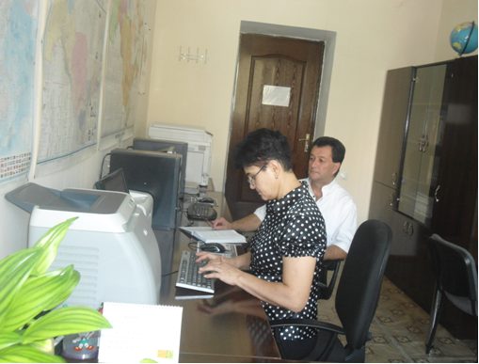 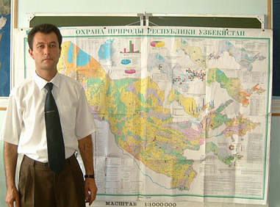

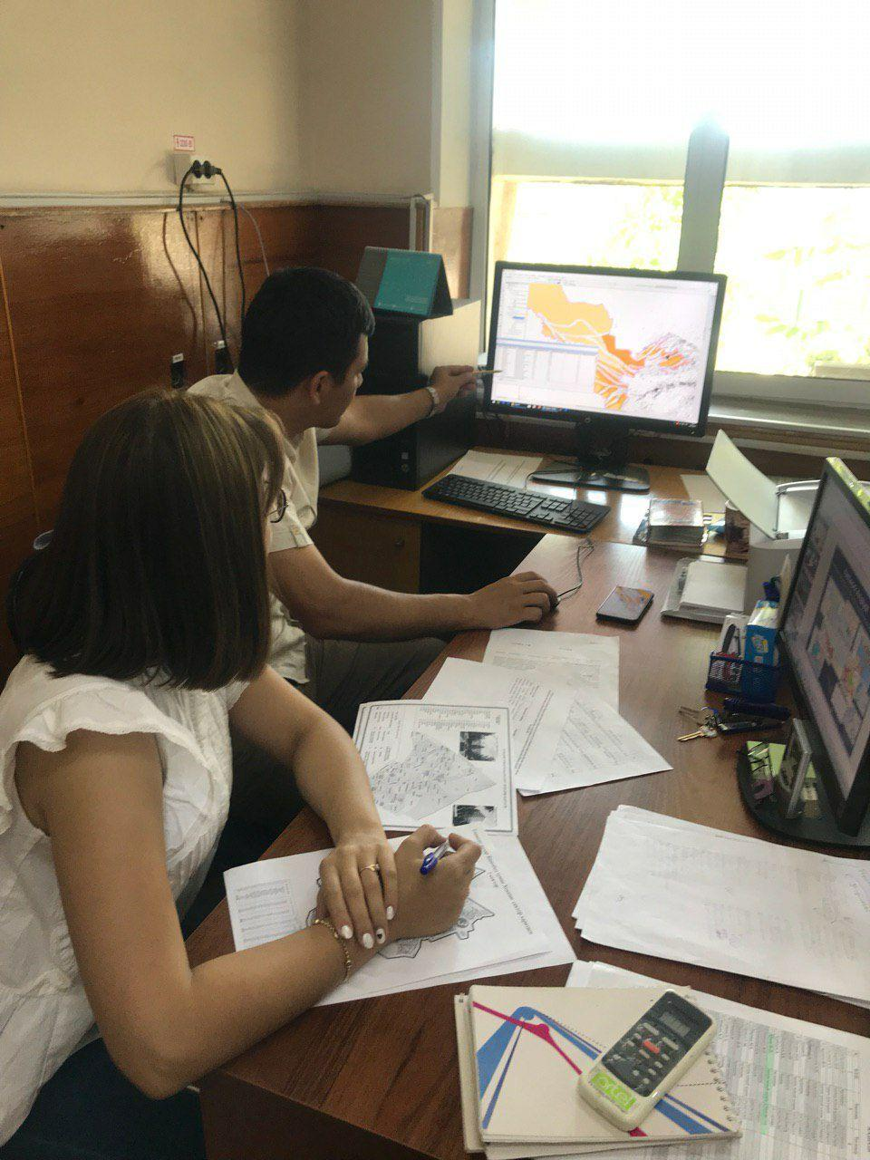

Лаборатория Комплексного регионального географического прогнозирования (ранееОтдел географии, лаборатория Геоэкологии) создан в 1958 г. при Президиуме Академии наук Республики Узбекистан. С 1997 г. входит в состав Института сейсмологии АН Республики Узбекистан.

В своё время Отделом географии заведовали: в 1958-1976 гг. – доктор географических наук, профессор З.М.Акрамов; в 1977-1995 гг. – доктор географических наук, профессор А.А.Рафиков; в 1996-2000 гг. – кандидат географических наук И.А.Хасанов; в 2001-2005 гг. – кандидат географических наук Ш.А.Азимов; 2006-2019 гг. – доктор географических наук В.А.Рафиков; а с 2020 года – заведует лабораторией кандидат географических наук, доцентА.А.Ибраимова.

Состав сотрудников лаборатории: д.г.н., с.н.с. В.А.Рафиков, доктор философии (PhD) по географическим наукам, с.н.с. Н.А.Рафикова, с.н.с. А.Р.Валиева, инженер-картограф Ф.Кузиев, стажер-исследователь А.Ахмаджонов, инженер Б.Маллаев, лаборант – Н.Наврузбаева.

**Приоритетные научные направления лаборатории:**

Исходя из потребностей долгосрочного планирования развития народнохозяйственных отраслей, с конца 50-х годов ХХ века, в Отделе географии были поставлены комплексные экономико-географические исследования крупных регионов республики. Основными объектами исследований были сельское расселение; выявление дополнительных природных и экономических ресурсов их использования в развитии народного хозяйства, горные ледники Западного Тянь-Шаня и Памира и оценки запасов водных ресурсов. Был организован ряд географических экспедиций в Ферганскую долину, низовья Амударьи, Зарафшанскую долину и Кызылкумы (З.М. Акрамов, А.Н.Ракитников, С.А.Ковалев). Гляциологи отдела успешно проводили изыскания в горах Западного Тянь-Шаня и Памира. На леднике Абрамова были организованы круглогодичные стационарные гляциологические исследования под руководством В.А.Бугаева и В.Ф.Суслова.

В 1961 г. Отдел географии был переведен в Ташкентский Государственный университет (ныне НУУз). На этом этапе были организованы экспедиции в Наманганскую, Ферганскую, Андижанскую, Сурхандарьинскую и Кашкадарьинскую области для изучения естественных и экономических ресурсов этих регионов. Анализировались возможности их вовлечения в народнохозяйственный оборот. Полученные материалы явились основой выявления водных запасов Средней Азии, образования стока и динамики ледников в горной части бассейна Аральского моря. Проводились исследования, по природно-мелиоративной оценке, и прогнозу антропогенных изменений осваиваемых аридных территорий как: Голодная степь (А.А.Рафиков); Каршинская степь (И.А.Хасанов); Сурхан-Шерабадская долина (Ш.Эргешов); Зарафшанская долина (А.Саидов), предгорно-горная часть Ташкентской области (X.Максудов).

В 1969 г. Отдел географии был вновь передан в систему Академии наук с целью координации научно-исследовательских работ республики по географии. В 70-х годах сотрудники отдела осуществили комплексные географические изыскания в Каршинской степи в связи с ее освоением. Разработаны научные рекомендации по орошению целинных земель, оптимальному размещению хлопководческих хозяйств, целенаправленному развитию пастбищного животноводства, рациональному использованию трудовых ресурсов и т.д. Эти результаты отражены в монографии «Каршинская степь и географические проблемы ее хозяйственного освоения» (1973 г.). С 1977 г. Отдел географии совместно с другими географическими организациями бывшего СССР вел исследования по актуальной научной проблеме «Предотвращению процессов опустынивания среды Приаралья».

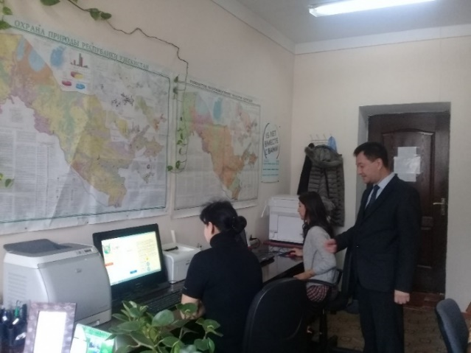

В частности, разработаны научно обоснованные мероприятия, предусматривающие влияние снижения уровня Аральского моря на трансформацию природных условий низовьев Амударьи (А.А.Рафиков, Г.Ф.Тетюхин, «Снижение уровня Аральского моря и изменение природных условий низовьев Амударьи», 1981 г.; А.А.Рафиков, «Природные условия осушающегося южного побережья Аральского моря», 1982 г.). Также проведены работы по выявлению, картографированию, паспортизации памятников неживой природы республики в целях их сохранения и восстановления.

Сотрудники отдела внесли весомый вклад при подготовке и издании следующих атласов: «Атлас Узбекской ССР», 1982 г., в котором отражены природные условия и естественные ресурсы республики, представлено свыше 165 цветных карт с диаграммами, графиками, таблицами; научно-справочного «Атлас Узбекской ССР», «Учебно-краеведческого атласа УзССР» и др.

К 2000-летнему юбилею г. Ташкента картографами отдела был подготовлен историко-географический атлас о столице Узбекистана. В нем отражены история развития города, природные условия и ресурсы г.Ташкента с сопредельными территориями, население, народное хозяйство, культура, наука, искусство, архитектура. В нем содержится 50 карт, множество диаграмм, карт-врезок, графиков, таблиц и т.д., дающих исчерпывающую информацию о географии древнего города.

В последнее десятилетия деятельность лаборатории направлена на проведение комплексных фундаментальных и прикладных исследований в области охраны окружающей среды, выявление дополнительных природных ресурсов, оптимизации территориального перераспределения водных источников; разработку региональных атласов и тематических карт, которые непосредственно связаны с решением важнейших социальных и экономических задач. Особое внимание уделяется изучению изменений природных комплексов Приаралья в связи со снижением уровня Аральского моря.

**Основная цель этих изысканий** – разработка практических мероприятий по снижению отрицательных последствий усыхания Арала. На основе результатов проведенных полевых исследований разработаны научные и практические мероприятия по предотвращению дальнейшего опустынивания зоны Приаралья.

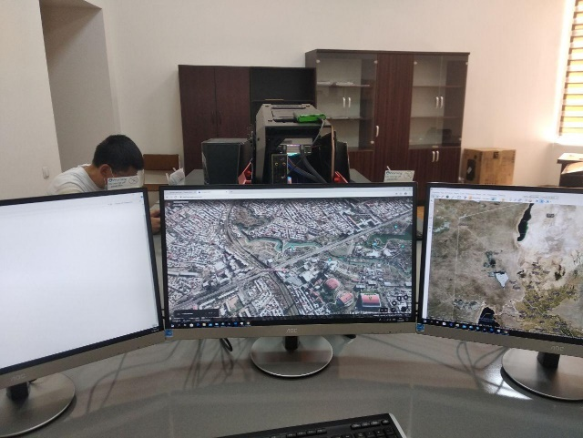 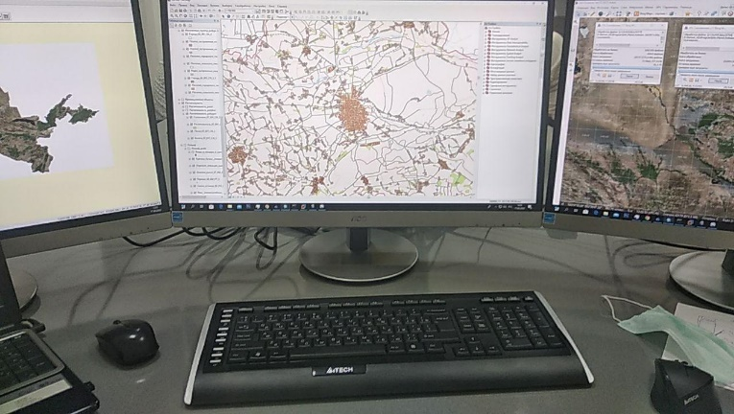

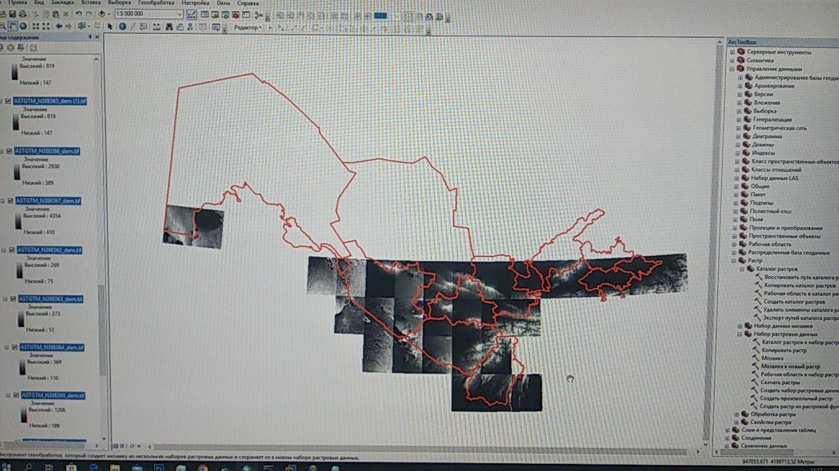

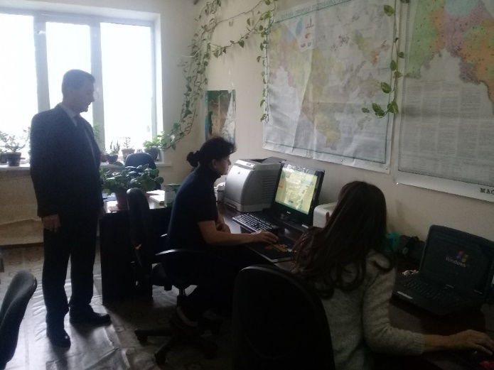

**Основные научные достижении лаборатории за 2009-2020 гг.**

1. Разработана математическая модель технологий, по комплексной оценке, природных условий и ресурсов опустынивающийся части дельты Амударьи в целях внедрения дифференцированных мероприятий.
2. Разработаны принципы и методы оценки природных условий и ресурсов в практических целях. Разработана математическая модель комплексной оценки геосистем дельты с точки зрения развития орошаемого земледелия.
3. На основе разработанных математических моделей составлены карты: «Оценка природно-мелиоративных комплексов дельты Амударьи и осушки Аральского моря»; «Карта мероприятий по улучшению состояния природно-мелиоративных комплексов опустынивающейся части дельты Амударьи».
4. Разработаны технологии борьбы с процессами опустынивания в Южном Приаралье путем геоэкологического регулирования снижения риска и смягчения последствий природных и техногенных катастроф.
5. Разработана система конструктивных мероприятий по борьбе с опустыниванием в аридной зоне Узбекистана.

**В последние годы опубликованы:**

**Карты:**

1. Экологическая карта Республики Узбекистан, в масштабе 1:1000000 в 1997 г. (автор д.г.н., профессор А.А.Рафиков);
2. Карта охрана природы Республики Узбекистан, в масштабе 1:1000000 в 2003 г. (автор д.г.н., профессор А.А.Рафиков);
3. Современное состояние опустынивания в Южном Приаралье, в масштабе 1:1500000 в 2013 г. (автор д.г.н. В.А.Рафиков);
4. Экосистемы Южного Приараья, в масштабе 1:1500000 в 2013 г. (автор д.г.н. В.А.Рафиков);
5. Опасность опустынивания Южного Приаралья, 1:1500000 в 2013 г. (автор д.г.н. В.А.Рафиков);
6. Схематическая карта махаллей города Ташкент, в масштабе 1:30 000 в 2015 г. (автор д.г.н. В.А.Рафиков).
7. Атлас махаллей города Ташкент, 2015 г. (автор д.г.н. В.А.Рафиков).
8. Карта опустынивания аридной зоны Узбекистана, в масштабе 1:1000000 в 2017 г. (автор д.г.н. В.А.Рафиков).
9. Карта опасность опустынивания аридной зоны Узбекистана, в масштабе 1:350000 в 2017 г. (автор д.г.н. В.А.Рафиков).

**Учебники, учебные пособия и монографии:**

1. Рафиков А.А. Геоэкологик муаммолар. – Тошкент: Ўқитувчи, 1997. – 111 б.
2. Рафиков А.А. Табиий географик прогнозлаштириш. – Тошкент: Университет, 2000.   
   – 90 б.
3. Рафиков А.А. Геоэкология асослари. – Тошкент: Университет, 2000. – 68 б.
4. Рафиков А.А. Мелиоратив география. – Тошкент: Университет, 2000. – 22 б.
5. Рафиков А.А., Азимов Ш.А. Амалий география. Дарслик. – Тошкент: Ўзбекистон, 2000. – 287 б.
6. Баратов П., Маматкулов М.М., Рафиков А.А. Ўрта Осиё табиий географияси. Дарслик. – Тошкент: Ўқитувчи, 2002. – 440 б.
7. Рафиков А.А. Географик прогнозлаштириш асослари. – Тошкент: Университет, 2003. – 268 б.
8. Рафиков В.А. Амалий география (лицей ва коллежлар учун дарслик) (янги таҳрирда). – Тошкент: Шарқ, 2004. – 160 б.
9. Рафиков В.А. Высоковольтные линии электропередачи и экологическое состояние окружающей среды. – Ташкент: Uzincomsentr, 2008. – 166 с.
10. Рафиқов В.А. ва бошқ. Тошкент маҳаллалари. – Тошкент: Uzincomsentr, 2008. – 80 б.
11. Рафиков В.А. Қизиқарли география. – Тошкент: Шарқ, 2012. – 302 б.
12. Рафиков В.А. Процессы опустынивания Южного Приаралья. – Ташкент: Минитипография Управделами АН РУз, 2013. – 140 с.
13. Рафиков В.А. Табиат ва жамият муносабатларини оптималлаштиришнинг экологик-географик асослари. – Тошкент: OOO «Munis design group», 2014. – 72 б.
14. Рафиков В.А. Научные основы эколого-географического прогноза изменения геосистем. – Тошкент: OOO «Munis design group», 2014. – 91 с.
15. Рафиков В.А. Состояние Аральского моря и Приаралья до 2020 года. – Тошкент: OOO «Munis design group», 2014. – 111 с.
16. Рафиков В.А. Проблемы решения судьбы Аральского моря. – Тошкент: OOO «Munis design group», 2014. – 150 с.
17. Рафиков В.А. Проблема Арала и прогнозирование геосистем в интересах экологической безопасности Узбекистана. – Тошкент: OOO «Munis design group», 2014. – 108 с.
18. Рафиков В.А. Опустынивание. – Ташкент: SIVASH, 2016. – 240 с.
19. Рафиков В.А. Конструктив география. – Тошкент: OOO EKOPAK, 2016. – 162 б.
20. Ibragimova R.A., Ibraimova A.A. O’rta Osiyo tabiiy geografiyasidan amaliy mashg’ulotlar. Uslubiy qo’llanma. – Toshkent, 2017. – 68 b.
21. Ibraimova A.A. Umumiy tabiiy geografiya. Darslik. – Toshkent: Barkamol fayz media, 2018. - 328 b. (соавторы: Abdunazarov O’.Q., Mirakmalov M.T., Sharipov SH.M., Ibragimova R.A.).
22. Ibraimova A.A. Kartografiya. O’quv qo’llanma. – Toshkent, 2019. - 300 b.
23. Ibraimova A.A. Kartalarni loyihalash va tuzish fanidan kurs ishini tashkil etish bo’yicha uslubiy qo’llanma. – Toshkent, 2019. – 64 b.
24. Валиева А.Р. Қурилиш инженерлик геодезияси (ҳаммуаллиф: Авчиев Ш.К.). Ўқув қўлланма. – Тoшкент, 2020.
25. Валиева А.Р. Инженерная геодезия в строительстве (соавтор: Авчиев Ш.К.). Учебно-методическое пособие. – Ташкент, 2020.
26. Валиева А.Р. Инженерлик геодезиясидан практикум (ҳаммуаллифлар: Ташпулатов С.А., Авчиев Ш.К.). Ўқув қўлланма. – Ташкент, 2020.
27. Валиева А.Р. Инженерная геодезия. Услубий кўрсатма. – Тoшкент, 2020.
28. Қўзиев Ф.Н. Шаҳар, қишлоқ аҳоли пунктларида ер ва бино иншоотлар рўйхати ва ҳисоби (ҳаммуаллифлар: Актамов Б.У., Ҳамидова М.Б.). Ўқув қўлланма. – Тoшкент: ТАҚИ, 2018.

**Публикации в научных журналах за 2018-2020 гг.:**

1. Рафиков В.А. Арена эоловых и импульверизационных процессов // Геология и минеральные ресурсы. – Ташкент, 2018. №6. – С. 49-53.
2. Vahob Rafikov. Global warming of climate and desertification of land. European Sciences review. Scientific journal. 2019. №7-8. Austria, Vienna. 3-5 рр.
3. Рафиков В.А. Исследование процессов опустынивания в бассейне Арала и пути их предупреждения. Доклады АН РУз. 2019. №4. С. 86-90.
4. Рафиков В.А. Глобальное потепление климата и опустынивание. Геология и минеральные ресурсы. 2019. №6. С. 18-22.
5. Vahob Rafikov. Study of desertification processes in the Aral sea and ways of their warnings. European Sciences review. Scientific journal. 2019. № 3-4. Austria, Vienna. 27-32 рр.
6. Рафиқова Н.А. Табиатдан фойдаланиш ва атроф муҳитни муҳофаза қилиш // Экология хабарномаси. – Тошкент, 2018. №11. – 36-39 б.
7. Rafikova N.A. Environmental Sustainability of Geosystems in Uzbekistan: Evaluation, Forecast, Management and Issues of Recreational Natural Resource Management. International Journal of Geology, Earth & Environmental Sciences. India. 2019 Vol. 9 (3) September-December, 80-83 рр.
8. Rafikova N.A. Environmental Sustainability of Geosystems in Uzbekistan: Evaluation, Forecast, Management and Issues of Recreational Natural Resource Management. European Sciences review. Scientific journal. 2019. № 3-4. Austria, Vienna. 19-22 рр.
9. Рафикова Н.А. Рациональное использование водных ресурсов в орошаемом земледелии // Ўзбекистон замини, 2020. №2. – С. 89-92.
10. Rafikova N.A. Forecasting and the forecast of changes of arid geosystems in the conditions of proceeding ecological destabilization in Aral Sea Region. Issues of Geography and Geoecology. 2019. №2. 29-38 рр.
11. Ибраимова А.А. Ўзбекистоннинг озиқ-овқат саноати ва унинг экспорт салоҳияти   
    // Ўзбекистон География жамияти ахбороти, 52 жилд. – Тошкент, 2018. – 84-87 бетлар.
12. Ибраимова А.А., Абдурахмонова Ш. Ўзбекистоннинг қишлоқ хўжалик салоҳияти   
    // Ўзбекистон География жамияти ахбороти, 52 жилд. – Тошкент, 2018. – 101-103 бетлар.
13. Ибраимова А.А. Географик хариталар компоновкасининг айрим хусусиятлари   
    // Ўзбекистон География жамияти ахбороти, 53 жилд. – Тошкент, 2018. – 272-275 бетлар.
14. Ибраимова А.А. Хариталарда географик номлар жойлаштирилишининг айрим хусусиятлари // Ўзбекистон География жамияти ахбороти. Махсус сон. – Тошкент, 2018. – 241-245 бетлар.
15. Ibraimova A.A. Map design evaluation for mobile display // Norwegian journal of technical and natural science. – Oslo, №9, 2019. - 16-18 pages.
16. Ibraimova A.A. Aral physical and geographic district, Uzbekistanand Kazakhstan   
    (co-authors: R.A.Ibragimova, SH.M.Sharipov,U.K.Abdunazarov, M.T.Mirakmalov) // ASIA LIFE SCIENCES Supplement 21(1): 227-235, 2019. The Asian International Journal of Life Sciences. - Philippines 2019.
17. Valiyeva A.R. The usability of GNSS mass-market receivers for cadastral surveys considering RTK and NRTK techniques. Norwegian journal of technical and natural science. №9, 2019.
18. Қўзиев Ф.Н. Ўзбекистонда тарихий ва маданий ёдгорликлар давлат кадастрини юритиш масалалари // Ўзбекистон География жамияти ахбороти. - 52-жилд. – Тошкент, 2018.
19. Кузиев Ф.Н. Особенности современной геодинамики области взаимодействия Туранской эпипалеозойской плиты и западной части эпиплатформенного орогена Тянь-Шаня (соавторы: Атабеков И.У., Садиков Ю.М., Нурматов У.А.) // журнал института Сейсмологии Академии наук Республики Узбекистан «Проблемы сейсмологии». - №1. – Ташкент, 2019.

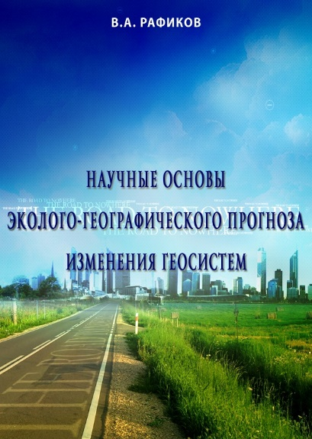 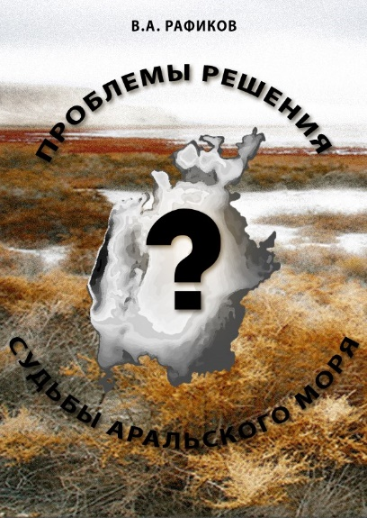 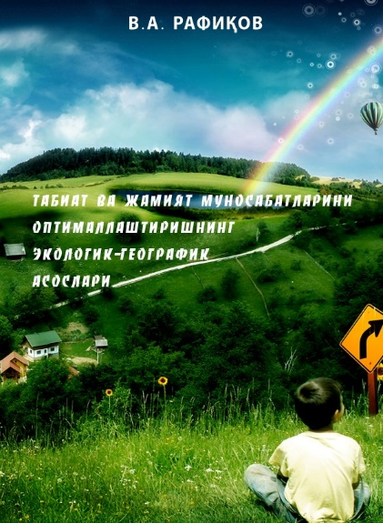

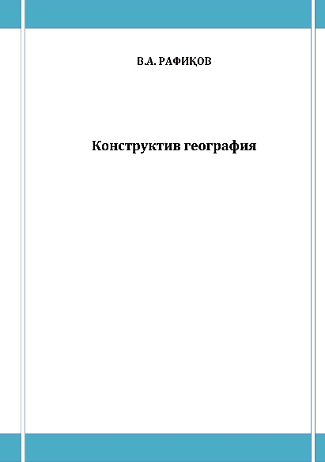 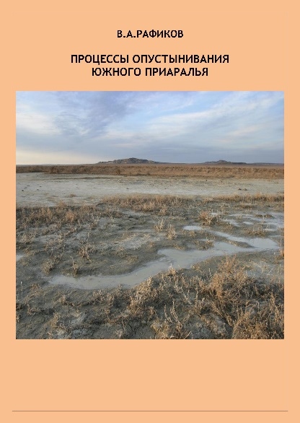 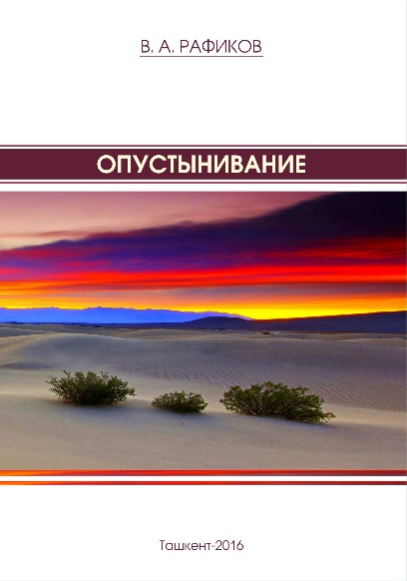

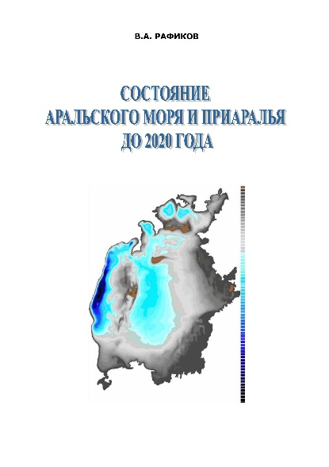 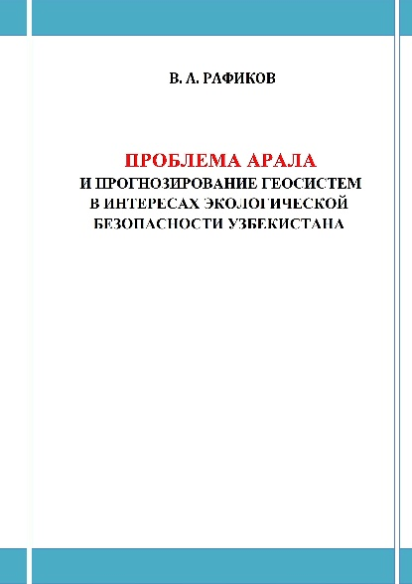 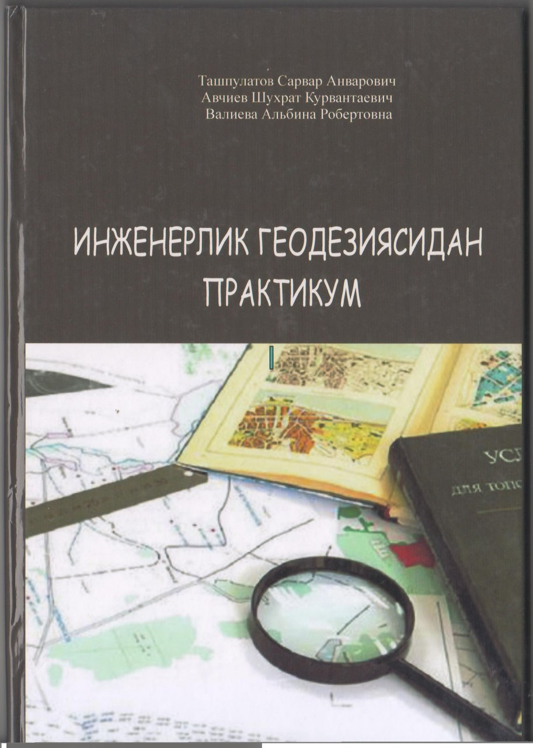

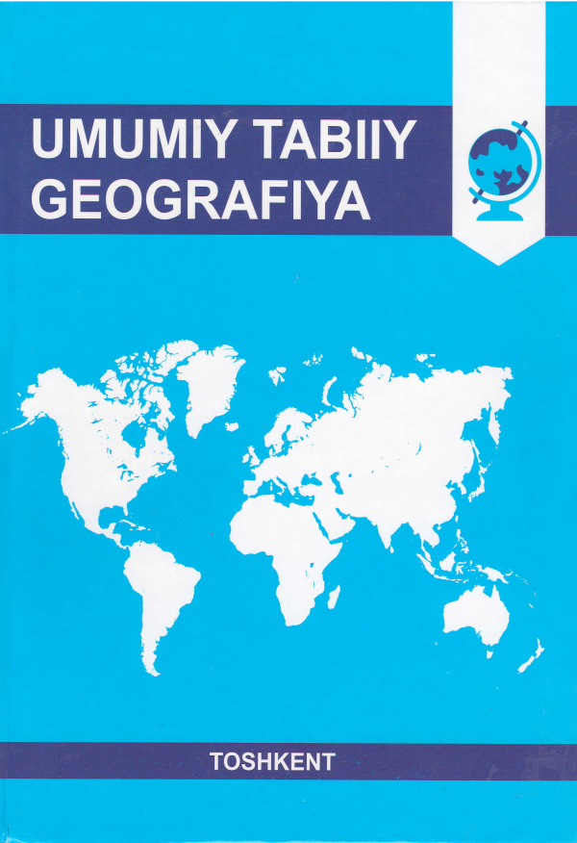 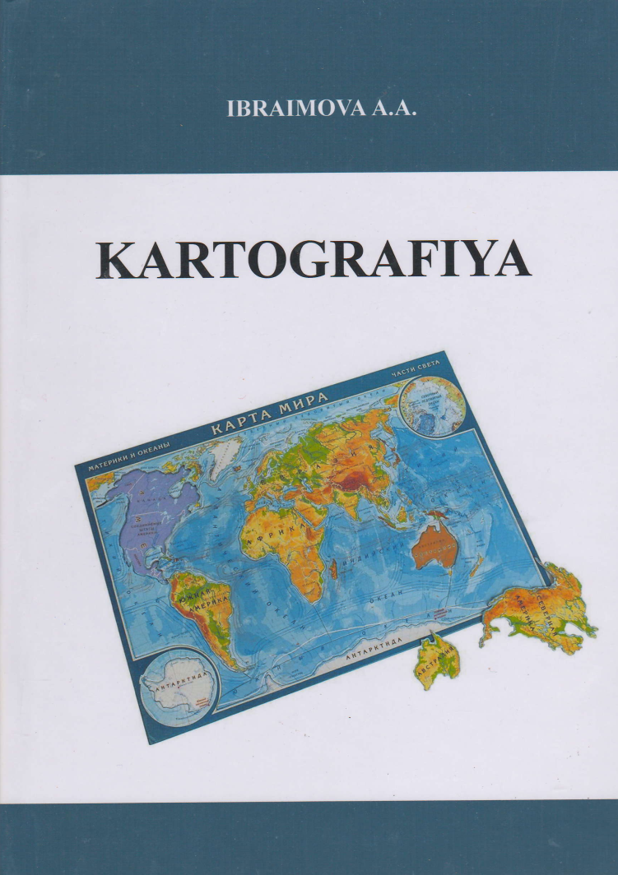 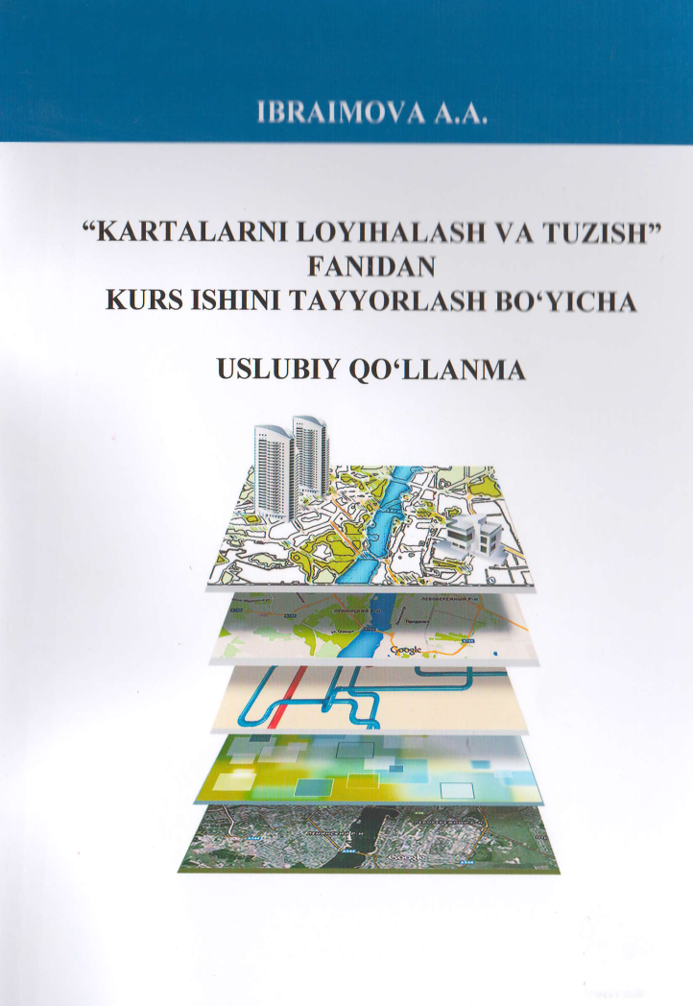

**O‘zbekiston Respublikasi Fanlar akademiyasi**

**G‘.A.Mavlonov nomidagi Seysmologiya instituti**

**Kompleks regional geografik prognozlashtirish laboratoriyasi**

**Laboratoriya mudiri**

**geografiya fanlari nomzodi Ibraimova Aziza Alimbayevna**

 



Kompleks regional geografik prognozlashtirish laboratoriyasi (oldingi Geografiya bo‘limi, Geoekologiya laboratoriyasi) 1958 yilda O‘zbekiston Respublikasi Fanlar akademiyasi Prezidiumi qoshida tashkil etilgan. 1997 yildan O‘zbekiston Respublikasi Fanlar akademiyasi Seysmologiya instituti tarkibida faoliyat yuritmoqda.

Geografiya bo‘limini 1958-1976 yy. geografiya fanlari doktori, professor Z.M.Akromov; 1977-1995 yy. geografiya fanlari doktori, professor A.A.Rafiqov; 1996-2000 yy. geografiya fanlari nomzodi I.A.Xasanov; 2001-2005 yy. geografiya fanlari nomzodi Sh.A.Azimov; 2006-2019 yy. geografiya fanlari doktori V.A.Rafikov boshqarib kelganlar, 2020 yildan esa geografiya fanlari nomzodi, dotsent A.A.Ibraimova laboratoriyaga mudirlik qilmoqda.

Laboratoriya xodimlari tarkibi: g.f.d., k.i.x. V.А.Rafiqov, geografiya fanlari bo‘yicha falsafa doktori (PhD), k.i.x. B.А.Rafiqova, k.i.x. А.R.Valiyeva, injener-kartograf F.Qo‘ziyev, stajyor-tadquqitchi А.Ahmadjonov, injener B.Mallayev, laborant – N.Navro‘zboyeva.

**Laboratoriyaning ustuvor ilmiy yo'nalishlari:**

Xalq xo’jaligi sohalarini rivojlantirishni uzoq muddatli rejalashtirish ehtiyojlaridan kelib chiqib, 50-yillar oxirida Geografiya bo’limi xodimlari oldiga respublikadagi yirik regionlarni kompleks iqtisodiy-geografik tadqiq qilish vazifasi qo’yildi. Asosiy tadqiqot obyektlari qishloqlarning joylashishi, qo’shimcha tabiiy, iqtisodiy resurslarni aniqlash, ulardan respublika iqtisodiyotini rivojlantirshida foydalanish, G‘arbiy Tyan-Shan va Pomir tog‘laridagi muzliklar va suv manbalari zaxiralarini baholashdan iborat bo‘lgan. Farg’ona vodiysi, Quyi Amudaryo, Zarafshon vodiysi, Qizilqumga qator geografik ekspeditsiyalar uyushtirildi (Z.M.Akramov, А.N.Rakitnikov, S.А.Kovalyov). Bo’lim glyatsiologlari (muzshunoslar) Tyan-Shan va Pomir tog‘larida muvaffaqiyatli izlanishlar olib borishdi. V.A.Bugaev va V.F.Suslov rahbarligida Abramov muzligida yil davomida doimiy glatsiologik tadqiqotlar tashkil qilindi.

1961 yil Geografiya bo‘limi Toshkent Davlat universiteti (hozirgi O‘zMU)ga o‘tkazildi. Shu davrda Namangan, Farg‘ona, Andijon, Surxondaryo va Qashqadaryo viloyatlariga tabiiy va iqtisodiy resurslarni o‘rganish maqsadida ekspeditsiyalar uyushtirildi. Ularni xalq xo’jaligi aylanmasiga jalb etish imkoniyatlari tahlil qilindi. Olingan ma’lumotlar O‘rta Osiyo suv zaxiralari, Orol dengizi havzasi tog‘li qismida oqim va muzliklar hosil bo‘lishi va dinamikasini aniqlashda asos bo‘lib xizmat qildi. Mirzacho‘l (A.A.Rafiqov), Qarshi cho‘li (I.A.Xasanov); Surxon-Sherobod vodiysi (Sh.Ergashov), Zarafshon vodiysi (A.Saidov,) Toshkent viloyati tog‘li va tog‘ oldi qismlari (X.Maqsudov) kabi o‘zlashtirilgan arid hududlarni tabiiy-meliorativ baholash hamda antropogen ta’sirni prognozlash bo‘yicha izlanishlar olib borildi.

1969 yilda respublikada geografik ilmiy-tadqiqot ishlarini muvofiqlashtirish maqsadida Geografiya bo‘limi yana Fanlar Akaedmiyasi tizimiga o‘tkazildi. 70-yillarda Qarshi cho‘lini o‘zlashtirish munosabati bilan bo‘lim xodimlari tomonidan keng qamrovli ilmiy izlanishlar olib borildi. Bo‘z (qo‘riq) yerlarni sug‘orish, paxtachilik xo‘jaliklarini maqbul joylashtirish, yaylov chorvacholigini maqsadli rivojlantirish, mehnat resurslaridan oqilona foydalanish va h.k. bo‘yicha qator ilmiy ko‘rsatmalar ishlab chiqildi. Mazkur natijalar “Qarshi cho‘li va uni o‘zlashtirishning geografik muammolari” (1973 y.) nomli monografiyada o‘z aksini topdi. 1977 yildan boshlab bo’lim xodimlari sobiq SSSRdagi boshqa geografiya tashkilotlari bilan hamkorlikda “Orolobo‘yi muhiti cho‘llanish jarayonlari oldini olish” bo‘yicha ilmiy muammo ustida tadqiqotlar olib borishdi. Jumladan, Orol dengizi sathi pasayishining Amudaryo quyi qismi tabiiy sharoitlarining transformatsiyasiga ta’siri ilmiy asoslangan chora-tadbirlari ishlab chiqildi (A.A.Rafiqov, G.F.Tetyuxin, “Orol dengizi sathining pasayishini va Amudaryo quyi qismi tabiiy sharoitlarining o‘zgarishi”, 1981 y.; A.A.Rafiqov, “Orol dengizi qurigan janubiy qismining tabiiy sharoitlari”, 1982 y.). Shuningdek, respublika notirik tabiiy yodgorliklarini saqlash va tiklash maqsadlarida ularni aniqlash, kartografiyalash va hujjatlashtirish bo‘yicha qator ishlar amalga oshirildi.



Bo‘lim xodimlari quyidagi atlaslarni tayyorlash va yaratishda juda katta hissa qo‘shishdi. “O‘zbekiston SSR atlasi”, 1982 yil, atlasda 165 ta rangli kartalar, diagramma va grafiklar, jadvallar yordamida respublikamizdagi tabiiy sharoit va tabiiy boyliklar ko‘rsatib berilgan; ilmiy ma’lumotnoma “O‘zbekiston SSR atlasi”, “O‘zSSR o‘quv-o‘lkashunoslik atlasi” va boshqalar.

Bo‘lim kartograflari tomonidan Toshkent shahrining 2000 yillik yubileyiga bag‘ishlangan O‘zbekiston poytaxtining tarixiy-geografik atlasi tayyorlangan. Unda Toshkent shahriva unga tutash hududlarning rivojlanish tarixi, tabiiy sharoiti va resurslari, aholisi, xalq xo‘laligi, madaniyati, ilm-fan, san’at, arxitekturasi ko‘rsatilgan. Atlasda qadimgi shahar geografiyasi haqida kamyob ma’lumotlar beruvchi 50 ta rangli kartalar, ko‘plab diagramma, qirqim-karta, grafik, jadvallar keltirilgan.

Oxirgi yillarda laboratoriya faoliyati atrof-muhitni muhofaza qilish, qo‘shimcha tabiiy resurslarni aniqlash, suv manbalari taqsimlanishini hududlar bo‘yicha maqbullashtirish; bevosita muhim ijtimoiy va iqtisodiy masalalarni yechishga qaratilgan regional atlas va mavzuli kartalarni ishlab chiqish kabilarga yo‘naltirilgan. Asosiy e’tibor Orol dengizi sathining pasayishi bilan bog‘liq holda Orolbo‘yi tabiiy komplekslari o‘zgarishini o‘rganishga qaratilmoqda.

**Mazkur tadqiqotlarning asosiy maqsadi** – Orol dengizi qurishining salbiy oqibatlarini kamaytirish bo‘yicha amaliy chora-tadbirlarni ishlab chiqish. Olib borilgan dala tadqiqotlari natijalari asosida Orolbo‘yi zonasi cho‘llanishini bartaraf etish bo‘yicha ilmiy va amaliy chora-tadbirlar ishlab chiqilgan.

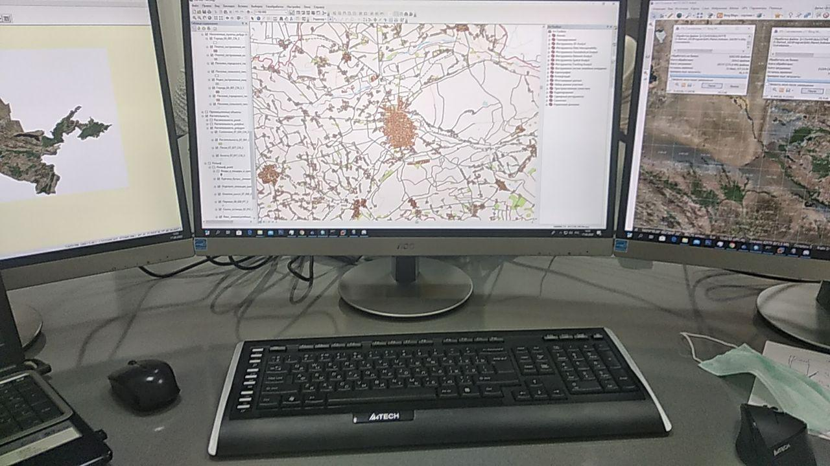





**Laboratoriyaning 2009-2020 yillarda erishgan ilmiy yutuqlari:**

1. Amudaryo deltasi cho‘llashayotgan qismining tabiiy sharoiti va resurslarini majmuali baholash hamda tabaqalashtirilgan tadbirlarni qo‘llash maqsadida texnologiyalarning matematik modeli ishlab chiqildi.
2. Tabiiy resurslar va tabiiy sharoitni amaliy maqsadlar uchun baholashning usullari va qonuniyatlari ishlab chiqildi. Sug‘oriladigan yerlarni rivojlantirish maqsadida geotizimlarni baholashning matematik modeli ishlab chiqildi.
3. Ishlab chiqilgan matematik model yordamida “Orol dengizining qurigan qismi va Amudaryo deltasini qurigan qimida tabiiy-meliorativ komplekslarni baholash”; “Amudaryo deltasini cho‘llashgan qismida tabiiy-meliorativ holatni yaxshilash tadbirlari” kartalari yaratildi.
4. Janubiy Orolbo‘yida cho‘llanish jarayonlarini xavfini kamaytirish va oqibatlarini yumshatishni geoэkologik boshqarish yo‘li bilan kurashish texnologiyasi ishlab chiqildi.
5. O‘zbekiston arid zonalarida cho‘llanishga qarshi kurashning konstruktiv tizimi tadbirlari ishlab chiqildi.

**So‘nggi yillarda nashr etilgan ishlar**

**Kartalar:**

1. O‘zbekiston Respublikasining ekologik kartasi, 1:1 000 000 masshtabda, 1997 y. (muallif g.f.d., professor Rafiqov A.A);

2. O‘zbekiston Respublikasi tabiatini muhofaza qilish kartasi, 1:1 000 000 masshtabda, 2003 y. (muallif g.f.d., professor Rafiqov A.A);

3. Janubiy Orolbo‘yi cho‘llanishining hozirgi holati kartasi, 1:500 000 masshtabda, 2013 y. (muallif g.f.d. Rafiqov V.A.);

4. Janubiy Orolbo‘yi ekotizimi kartasi, 1:500 000 masshtabda, 2013 y. (muallif g.f.d. Rafiqov V.A.);

5. Janubiy Orolbo‘yining cho‘llanish xavfi kartasi. 1:500 000 masshtabda, 2013 y. (muallif g.f.d. Rafiqov V.A.);

6. Toshkent shahar mahallalar sxematik kartasi, 1: 30 000 masshtabda, 2015 y. (muallif g.f.d. Rafiqov V.A. va boshqalar);

7. Toshkent shahri mahallalar atlasi, 2015 y. (muallif g.f.d. Rafiqov V.A.);

8. O‘zbekiston arid zonalari cho‘llanish kartasi, 1:1 000 000 masshtabda, 2017 y. (muallif g.f.d. Rafiqov V.A.)

9. O‘zbekiston arid zonalari cho‘llanish xavfi kartasi, 1: 3 500 000 masshtabda, 2017 y. (muallif g.f.d. Rafiqov V.A.).

**Darslik, o‘quv qo‘llanmalar va monografiyalar:**

1. Rafikov A.A. Geoekologik muammolar. – Toshkent: O’qituvchi, 1997. - 111 b.
2. Rafikov A.A. Tabiiy geografik prognozlashtirish. – Toshkent: Universitet, 2000. - 90 b.
3. Rafikov A.A. Geoekologiya asoslari. – Toshkent: Universitet, 2000. - 68 b.
4. Rafikov A.A. Meliorativ geografiya. – Toshkent: Universitet, 2000. - 22 b.
5. Rafikov A.A., Azimov Sh.A. Amaliy geografiya. Darslik. – Toshkent: O‘zbekiston, 2000.   
   - 287 b.
6. Baratov P., Mamatkulov M.M., Rafikov A.A. O‘rta Osiyo tabiiy geografiyasi. Darslik.   
   – Toshkent: O‘qituvchi, 2002. - 440 b.
7. Rafikov A.A. Geografik prognozlashtirish asoslari. – Toshkent: Universitet, 2003. - 268 b.
8. Rafikov V.A. Amaliy geografiya (litsey va kollejlar uchun darslik) (yangi tahrirda).   
   – Toshkent: Sharq, 2004. - 160 b.
9. Rafikov V.A. Yuqori quvvatli elektr uzatish tizimlari va atrof-muhitning ekologik holati.   
   – Toshkent. Uzincomsentr, 2008 y. 166 b.
10. Rafikov V.A. va boshq. Toshkent mahallalari. – Toshkent: Uzincomsentr, 2008. - 80 b.
11. Rafikov V.A. Qiziqarli geografiya. Toshkent, Sharq, 2012 y. 302 b.
12. Rafikov V.A. Janubiy Orolbo’yining cho’llanish jarayonlari. – Toshkent. 2013 y. O’zR FA Minitipografiyasi. 140 b.
13. Rafikov V.A. Tabiat va jamiyat munosabatlarini optimallashtirishning ekologik-geografik asoslari. Toshkent, 2014. OOO “Munis design group”. 72 b.
14. Rafikov V.A. Geosistemalar o’zgarishining ekologik-geografik prognozining ilmiy asoslari, Toshkent. 2014 y. Toshkent.OOO “Munis design group”. 91 b.
15. Rafikov V.A. Orol dengizi va Orolbo’yining 2020 yilgacha bo’lgan holati, Toshkent. 2014 y, OOO “Munis design group”. - 111 b.
16. Rafikov V.A. Orol dengizi taqdirini hal qilish muammolari, Toshkent. 2014 y. OOO “Munis design group”. 150 b.
17. Orol dengizi va O’zbekistonda ekologik xavfsizlikni ta’minlash maqsadida geosistemalarni prognozlashtirish, Toshkent. 2014 y. OOO “Munis design group”. 108 b.
18. Rafikov V.A. Cho’llanish. Toshkent. 2016. SIVASH. 240 b.
19. Rafikov V.A. Konstruktiv geografiya. Toshkent, 2016. OOO EKOPAK, 162 b.
20. Ibragimova R.A., Ibraimova A.A. O’rta Osiyo tabiiy geografiyasidan amaliy mashg’ulotlar. Uslubiy qo’llanma. – Toshkent, 2017. – 68 b.
21. Ibraimova A.A. Umumiy tabiiy geografiya. Darslik. – Toshkent: Barkamol fayz media, 2018. - 328 b. (соавторы: Abdunazarov O’.Q., Mirakmalov M.T., Sharipov SH.M., Ibragimova R.A.).
22. Ibraimova A.A. Kartografiya. O’quv qo’llanma. – Toshkent, 2019. - 300 b.
23. Ibraimova A.A. Kartalarni loyihalash va tuzish fanidan kurs ishini tashkil etish bo’yicha uslubiy qo’llanma. – Toshkent, 2019. – 64 b.
24. Валиева А.Р. Қурилиш инженерлик геодезияси (ҳаммуаллиф: Авчиев Ш.К.). Ўқув қўлланма. – Тoшкент, 2020.
25. Валиева А.Р. Инженерная геодезия в строительве (соавтор: Авчиев Ш.К.). Учебно-методическое пособие. – Ташкент, 2020.
26. Валиева А.Р. Инженерлик геодезиясидан практикум (ҳаммуаллифлар: Ташпулатов С.А., Авчиев Ш.К.). Ўқув қўлланма. – Ташкент, 2020.
27. Валиева А.Р. Инженерная геодезия. Услубий кўрсатма. – Тoшкент, 2020.
28. Қўзиев Ф.Н. Шаҳар, қишлоқ аҳоли пунктларида ер ва бино иншоотлар рўйхати ва ҳисоби (ҳаммуаллифлар: Актамов Б.У., Ҳамидова М.Б.). Ўқув қўлланма. – Тoшкент: ТАҚИ, 2018.

**2018-2020 yillardagi ilmiy jurnallardagi nashrlar:**

1. Рафиков В.А. Арена эоловых и импульверизационных процессов // Геология и минеральные ресурсы. – Ташкент, 2018. №6. – С. 49-53.
2. Vahob Rafikov. Global warming of climate and desertification of land. European Sciences review. Scientific journal. 2019. №7-8. Austria, Vienna. 3-5 рр.
3. Рафиков В.А. Исследование процессов опустынивания в бассейне Арала и пути их предупреждения. Доклады АН РУз. 2019. №4. С. 86-90.
4. Рафиков В.А. Глобальное потепление климата и опустынивание. Геология и минеральные ресурсы. 2019. №6. С. 18-22.
5. Vahob Rafikov. Study of desertification processes in the Aral sea and ways of their warnings. European Sciences review. Scientific journal. 2019. № 3-4. Austria, Vienna. 27-32 рр.
6. Рафиқова Н.А. Табиатдан фойдаланиш ва атроф муҳитни муҳофаза қилиш // Экология хабарномаси. – Тошкент, 2018. №11. – 36-39 б.
7. Rafikova N.A. Environmental Sustainability of Geosystems in Uzbekistan: Evaluation, Forecast, Management and Issues of Recreational Natural Resource Management. International Journal of Geology, Earth & Environmental Sciences. India. 2019 Vol. 9 (3) September-December, 80-83 рр.
8. Rafikova N.A. Environmental Sustainability of Geosystems in Uzbekistan: Evaluation, Forecast, Management and Issues of Recreational Natural Resource Management. European Sciences review. Scientific journal. 2019. № 3-4. Austria, Vienna. 19-22 рр.
9. Рафикова Н.А. Рациональное использование водных ресурсов в орошаемом земледелии // Ўзбекистон замини, 2020. №2. – С. 89-92.
10. Rafikova N.A. Forecasting and the forecast of changes of arid geosystems in the conditions of proceeding ecological destabilization in Aral Sea Region. Issues of Geography and Geoecology. 2019. №2. 29-38 рр.
11. Ибраимова А.А. Ўзбекистоннинг озиқ-овқат саноати ва унинг экспорт салоҳияти // Ўзбекистон География жамияти ахбороти, 52 жилд. – Тошкент, 2018. – 84-87 бетлар.
12. Ибраимова А.А., Абдурахмонова Ш. Ўзбекистоннинг қишлоқ хўжалик салоҳияти // Ўзбекистон География жамияти ахбороти, 52 жилд. – Тошкент, 2018. – 101-103 бетлар.
13. Ибраимова А.А. Географик хариталар компоновкасининг айрим хусусиятлари // Ўзбекистон География жамияти ахбороти, 53 жилд. – Тошкент, 2018. – 272-275 бетлар.
14. Ибраимова А.А. Хариталарда географик номлар жойлаштирилишининг айрим хусусиятлари // Ўзбекистон География жамияти ахбороти. Махсус сон. – Тошкент, 2018. – 241-245 бетлар.
15. Ibraimova A.A. Map design evaluation for mobile display // Norwegian journal of technical and natural science. – Oslo, №9, 2019. - 16-18 pages.
16. Ibraimova A.A. Aral physical and geographic district, Uzbekistanand Kazakhstan (co-authors: R.A.Ibragimova, SH.M.Sharipov,U.K.Abdunazarov,M.T.Mirakmalov) // ASIA LIFE SCIENCES Supplement 21(1): 227-235, 2019. The Asian International Journal of Life Sciences. - Philippines 2019.
17. Valiyeva A.R. The usability of GNSS mass-market receivers for cadastral surveys considering RTK and NRTK techniques. Norwegian journal of technical and natural science. №9 2019.
18. Қўзиев Ф.Н. Ўзбекистонда тарихий ва маданий ёдгорликлар давлат кадастрини юритиш масалалари // Ўзбекистон География жамияти ахбороти. - 52-жилд. – Тошкент, 2018.
19. Кузиев Ф.Н. Особенности современной геодинамики области взаимодействия Туранской эпипалеозойской плиты и западной части эпиплатформенного орогена Тянь-Шаня (соавторы: Атабеков И.У., Садиков Ю.М., Нурматов У.А.) // Ўзбекистон Республикаси Фанлар академияси Сейсмология институти «Сейсмология муаммолари» хабарномаси журнали. - 1-сон – Тошкент, 2019.

  

  

  

  

**Institute of Seismology named after G.A.Mavlyanov Academy of Sciences of the Republic of Uzbekistan**

**Laboratory for Integrated Regional Geographic Forecasting**

**The head of the laboratory is Candidate of Geographical Sciences**

**Ibraimova Aziza Alimbaevna**

 



The Laboratory for Comprehensive Regional Geographic Forecasting (formerly the Department of Geography, Laboratory of Geoecology) was established in 1958 under the Presidium of the Academy of Sciences of the Republic of Uzbekistan. Since 1997 he has been a member of the Institute of Seismology of the Academy of Sciences of the Republic of Uzbekistan.

At one time, the Department of Geography was in charge: in 1958-1976. - Doctor of Geographical Sciences, Professor ZM Akramov; in 1977-1995 - Doctor of Geographical Sciences, Professor A.A. Rafikov; in 1996-2000 - candidate of geographical sciences I.A. Khasanov; in 2001-2005 - candidate of geographical sciences Sh.A. Azimov; 2006-2019 - Doctor of Geographical Sciences V.A. Rafikov; and since 2020 - the head of the laboratory is the candidate of geographical sciences, associate professor A.A. Ibraimova.

Laboratory staff: Doctor of Geographical Sciences, Senior Researcher V.A. Rafikov, Doctor of Philosophy (PhD) in Geographical Sciences, Senior Researcher N.A. Rafikova, senior researcher A.R. Valieva, engineer-cartographer F.Kuziev, trainee-researcher A.Akhmadzhonov, engineer B.Mallaev, laboratory assistant - N.Navruzbaeva.

**Priority research areas of the laboratory:**

Based on the needs of long-term planning of the development of national economic sectors, since the end of the 50s of the twentieth century, the Department of Geography has provided comprehensive economic and geographical studies of large regions of the republic. The main objects of research were rural settlement; identification of additional natural and economic resources for their use in the development of the national economy, mountain glaciers of the Western Tien Shan and Pamir and assessment of water resources. A number of geographical expeditions were organized to the Fergana Valley, the lower reaches of the Amu Darya, the Zarafshan Valley and the Kyzyl Kum (Z.M. Akramov, A.N. Rakitnikov, S.A. Kovalev). The department's glaciologists have successfully conducted surveys in the mountains of the Western Tien Shan and Pamir. On the Abramov glacier, year-round stationary glaciological studies were organized under the leadership of V.A. Bugaev and V.F. Suslov.

In 1961, the Department of Geography was transferred to the Tashkent State University (now NUUz). At this stage, expeditions were organized to Namangan, Fergana, Andijan, Surkhandarya and Kashkadarya regions to study the natural and economic resources of these regions. The possibilities of their involvement in the national economic turnover were analyzed. The obtained materials formed the basis for identifying the water reserves of Central Asia, the formation of runoff and the dynamics of glaciers in the mountainous part of the Aral Sea basin. Research was carried out on natural-reclamation assessment and forecast of anthropogenic changes in the developed arid territories as: Hungry Steppe (A.A. Rafikov); Karshi steppe (I.A. Khasanov); Surkhan-Sherabad Valley (Sh. Ergeshov); Zarafshan Valley (A. Saidov), the foothill-mountainous part of the Tashkent region (H. Maksudov).

In 1969, the Department of Geography was again transferred to the system of the Academy of Sciences in order to coordinate the republic's scientific research in geography. In the 70s, employees of the department carried out comprehensive geographic surveys in the Karshi steppe in connection with its development. Scientific recommendations have been developed for irrigation of virgin lands, optimal placement of cotton farms, purposeful development of pasture animal husbandry, rational use of labor resources, etc. These results are reflected in the monograph "Karshi Steppe and Geographical Problems of Its Economic Development" (1973). Since 1977, the Department of Geography, together with other geographical organizations of the former USSR, has been conducting research on the urgent scientific problem "Prevention of desertification in the Aral Sea environment."



In particular, scientifically based measures have been developed that provide for the impact of lowering the level of the Aral Sea on the transformation of natural conditions in the lower reaches of the Amu Darya (A.A. Rafikov, G.F. A.A. Rafikov, "Natural conditions of the drying up southern coast of the Aral Sea", 1982). Also, work was carried out to identify, mapping, certification of monuments of the inanimate nature of the republic in order to preserve and restore them.

The employees of the department made a significant contribution to the preparation and publication of the following atlases: "Atlas of the Uzbek SSR", 1982, which reflects the natural conditions and natural resources of the republic, presented over 165 color maps with diagrams, graphs, tables; scientific reference "Atlas of the Uzbek SSR", "Educational atlas of the Uzbek SSR", etc.

For the 2000th anniversary of Tashkent, the cartographers of the department prepared a historical and geographical atlas about the capital of Uzbekistan. It reflects the history of the city's development, natural conditions and resources of the city of Tashkent with adjacent territories, population, economy, culture, science, art, architecture. It contains 50 maps, many diagrams, inset maps, graphs, tables, etc., which provide comprehensive information about the geography of the ancient city.

In the last decade, the activities of the laboratory are aimed at conducting comprehensive fundamental and applied research in the field of environmental protection, identifying additional natural resources, optimizing the territorial redistribution of water sources; development of regional atlases and thematic maps that are directly related to the solution of the most important social and economic problems. Particular attention is paid to the study of changes in the natural complexes of the Aral Sea region in connection with a decrease in the level of the Aral Sea.

The main purpose of these studies is to develop practical measures to reduce the negative consequences of the drying up of the Aral Sea. Based on the results of the field research, scientific and practical measures have been developed to prevent further desertification of the Aral Sea zone.







**The main scientific achievements of the laboratory for 2009-2020:**

1. A mathematical model of technologies, based on a comprehensive assessment, of natural conditions and resources of the desertifying part of the Amu Darya delta has been developed in order to introduce differentiated measures.

2. Developed principles and methods for assessing natural conditions and resources for practical purposes. A mathematical model has been developed for a comprehensive assessment of delta geosystems from the point of view of the development of irrigated agriculture.

3. On the basis of the developed mathematical models, the following maps were compiled: “Assessment of natural reclamation complexes of the Amu Darya delta and the drying up of the Aral Sea”; "Map of measures to improve the state of natural reclamation complexes of the desertifying part of the Amudarya delta."

4. Technologies have been developed to combat desertification processes in the Southern Aral Sea region by means of geoecological regulation of risk reduction and mitigation of the consequences of natural and man-made disasters.

5. A system of constructive measures to combat desertification in the arid zone of Uzbekistan has been developed.

**In recent years, published:**

**Maps:**

1. Экологическая карта Республики Узбекистан, в масштабе 1:1000000 в 1997 г. (автор д.г.н., профессор А.А.Рафиков);
2. Карта охрана природы Республики Узбекистан, в масштабе 1:1000000 в 2003 г. (автор д.г.н., профессор А.А.Рафиков);
3. Современное состояние опустынивания в Южном Приаралье, в масштабе 1:1500000 в 2013 г. (автор д.г.н. В.А.Рафиков);
4. Экосистемы Южного Приараья, в масштабе 1:1500000 в 2013 г. (автор д.г.н. В.А.Рафиков);
5. Опасность опустынивания Южного Приаралья, 1:1500000 в 2013 г. (автор д.г.н. В.А.Рафиков);
6. Схематическая карта махаллей города Ташкент, в масштабе 1:30 000 в 2015 г. (автор д.г.н. В.А.Рафиков).
7. Атлас махаллей города Ташкент, 2015 г. (автор д.г.н. В.А.Рафиков).
8. Карта опустынивания аридной зоны Узбекистана, в масштабе 1:1000000 в 2017 г. (автор д.г.н. В.А.Рафиков).
9. Карта опасность опустынивания аридной зоны Узбекистана, в масштабе 1:350000 в 2017 г. (автор д.г.н. В.А.Рафиков).

**Textbooks, tutorials and monographs:**

1. Рафиков А.А. Геоэкологик муаммолар. – Тошкент: Ўқитувчи, 1997. – 111 б.
2. Рафиков А.А. Табиий географик прогнозлаштириш. – Тошкент: Университет, 2000.   
   – 90 б.
3. Рафиков А.А. Геоэкология асослари. – Тошкент: Университет, 2000. – 68 б.
4. Рафиков А.А. Мелиоратив география. – Тошкент: Университет, 2000. – 22 б.
5. Рафиков А.А., Азимов Ш.А. Амалий география. Дарслик. – Тошкент: Ўзбекистон, 2000. – 287 б.
6. Баратов П., Маматкулов М.М., Рафиков А.А. Ўрта Осиё табиий географияси. Дарслик. – Тошкент: Ўқитувчи, 2002. – 440 б.
7. Рафиков А.А. Географик прогнозлаштириш асослари. – Тошкент: Университет, 2003. – 268 б.
8. Рафиков В.А. Амалий география (лицей ва коллежлар учун дарслик) (янги таҳрирда). – Тошкент: Шарқ, 2004. – 160 б.
9. Рафиков В.А. Высоковольтные линии электропередачи и экологическое состояние окружающей среды. – Ташкент: Uzincomsentr, 2008. – 166 с.
10. Рафиқов В.А. ва бошқ. Тошкент маҳаллалари. – Тошкент: Uzincomsentr, 2008. – 80 б.
11. Рафиков В.А. Қизиқарли география. – Тошкент: Шарқ, 2012. – 302 б.
12. Рафиков В.А. Процессы опустынивания Южного Приаралья. – Ташкент: Минитипография Управделами АН РУз, 2013. – 140 с.
13. Рафиков В.А. Табиат ва жамият муносабатларини оптималлаштиришнинг экологик-географик асослари. – Тошкент: OOO «Munis design group», 2014. – 72 б.
14. Рафиков В.А. Научные основы эколого-географического прогноза изменения геосистем. – Тошкент: OOO «Munis design group», 2014. – 91 с.
15. Рафиков В.А. Состояние Аральского моря и Приаралья до 2020 года. – Тошкент: OOO «Munis design group», 2014. – 111 с.
16. Рафиков В.А. Проблемы решения судьбы Аральского моря. – Тошкент: OOO «Munis design group», 2014. – 150 с.
17. Рафиков В.А. Проблема Арала и прогнозирование геосистем в интересах экологической безопасности Узбекистана. – Тошкент: OOO «Munis design group», 2014. – 108 с.
18. Рафиков В.А. Опустынивание. – Ташкент: SIVASH, 2016. – 240 с.
19. Рафиков В.А. Конструктив география. – Тошкент: OOO EKOPAK, 2016. – 162 б.
20. Ibragimova R.A., Ibraimova A.A. O’rta Osiyo tabiiy geografiyasidan amaliy mashg’ulotlar. Uslubiy qo’llanma. – Toshkent, 2017. – 68 b.
21. Ibraimova A.A. Umumiy tabiiy geografiya. Darslik. – Toshkent: Barkamol fayz media, 2018. - 328 b. (соавторы: Abdunazarov O’.Q., Mirakmalov M.T., Sharipov SH.M., Ibragimova R.A.).
22. Ibraimova A.A. Kartografiya. O’quv qo’llanma. – Toshkent, 2019. - 300 b.
23. Ibraimova A.A. Kartalarni loyihalash va tuzish fanidan kurs ishini tashkil etish bo’yicha uslubiy qo’llanma. – Toshkent, 2019. – 64 b.
24. Валиева А.Р. Қурилиш инженерлик геодезияси (ҳаммуаллиф: Авчиев Ш.К.). Ўқув қўлланма. – Тoшкент, 2020.
25. Валиева А.Р. Инженерная геодезия в строительстве (соавтор: Авчиев Ш.К.). Учебно-методическое пособие. – Ташкент, 2020.
26. Валиева А.Р. Инженерлик геодезиясидан практикум (ҳаммуаллифлар: Ташпулатов С.А., Авчиев Ш.К.). Ўқув қўлланма. – Ташкент, 2020.
27. Валиева А.Р. Инженерная геодезия. Услубий кўрсатма. – Тoшкент, 2020.
28. Қўзиев Ф.Н. Шаҳар, қишлоқ аҳоли пунктларида ер ва бино иншоотлар рўйхати ва ҳисоби (ҳаммуаллифлар: Актамов Б.У., Ҳамидова М.Б.). Ўқув қўлланма. – Тoшкент: ТАҚИ, 2018.

**Publications in scientific journals for 2018-2020:**

1. Рафиков В.А. Арена эоловых и импульверизационных процессов // Геология и минеральные ресурсы. – Ташкент, 2018. №6. – С. 49-53.
2. Vahob Rafikov. Global warming of climate and desertification of land. European Sciences review. Scientific journal. 2019. №7-8. Austria, Vienna. 3-5 рр.
3. Рафиков В.А. Исследование процессов опустынивания в бассейне Арала и пути их предупреждения. Доклады АН РУз. 2019. №4. С. 86-90.
4. Рафиков В.А. Глобальное потепление климата и опустынивание. Геология и минеральные ресурсы. 2019. №6. С. 18-22.
5. Vahob Rafikov. Study of desertification processes in the Aral sea and ways of their warnings. European Sciences review. Scientific journal. 2019. № 3-4. Austria, Vienna. 27-32 рр.
6. Рафиқова Н.А. Табиатдан фойдаланиш ва атроф муҳитни муҳофаза қилиш // Экология хабарномаси. – Тошкент, 2018. №11. – 36-39 б.
7. Rafikova N.A. Environmental Sustainability of Geosystems in Uzbekistan: Evaluation, Forecast, Management and Issues of Recreational Natural Resource Management. International Journal of Geology, Earth & Environmental Sciences. India. 2019 Vol. 9 (3) September-December, 80-83 рр.
8. Rafikova N.A. Environmental Sustainability of Geosystems in Uzbekistan: Evaluation, Forecast, Management and Issues of Recreational Natural Resource Management. European Sciences review. Scientific journal. 2019. № 3-4. Austria, Vienna. 19-22 рр.
9. Рафикова Н.А. Рациональное использование водных ресурсов в орошаемом земледелии // Ўзбекистон замини, 2020. №2. – С. 89-92.
10. Rafikova N.A. Forecasting and the forecast of changes of arid geosystems in the conditions of proceeding ecological destabilization in Aral Sea Region. Issues of Geography and Geoecology. 2019. №2. 29-38 рр.
11. Ибраимова А.А. Ўзбекистоннинг озиқ-овқат саноати ва унинг экспорт салоҳияти   
    // Ўзбекистон География жамияти ахбороти, 52 жилд. – Тошкент, 2018. – 84-87 бетлар.
12. Ибраимова А.А., Абдурахмонова Ш. Ўзбекистоннинг қишлоқ хўжалик салоҳияти   
    // Ўзбекистон География жамияти ахбороти, 52 жилд. – Тошкент, 2018. – 101-103 бетлар.
13. Ибраимова А.А. Географик хариталар компоновкасининг айрим хусусиятлари   
    // Ўзбекистон География жамияти ахбороти, 53 жилд. – Тошкент, 2018. – 272-275 бетлар.
14. Ибраимова А.А. Хариталарда географик номлар жойлаштирилишининг айрим хусусиятлари // Ўзбекистон География жамияти ахбороти. Махсус сон. – Тошкент, 2018. – 241-245 бетлар.
15. Ibraimova A.A. Map design evaluation for mobile display // Norwegian journal of technical and natural science. – Oslo, №9, 2019. - 16-18 pages.
16. Ibraimova A.A. Aral physical and geographic district, Uzbekistanand Kazakhstan   
    (co-authors: R.A.Ibragimova, SH.M.Sharipov,U.K.Abdunazarov, M.T.Mirakmalov) // ASIA LIFE SCIENCES Supplement 21(1): 227-235, 2019. The Asian International Journal of Life Sciences. - Philippines 2019.
17. Valiyeva A.R. The usability of GNSS mass-market receivers for cadastral surveys considering RTK and NRTK techniques. Norwegian journal of technical and natural science. №9, 2019.
18. Қўзиев Ф.Н. Ўзбекистонда тарихий ва маданий ёдгорликлар давлат кадастрини юритиш масалалари // Ўзбекистон География жамияти ахбороти. - 52-жилд. – Тошкент, 2018.
19. Кузиев Ф.Н. Особенности современной геодинамики области взаимодействия Туранской эпипалеозойской плиты и западной части эпиплатформенного орогена Тянь-Шаня (соавторы: Атабеков И.У., Садиков Ю.М., Нурматов У.А.) // журнал института Сейсмологии Академии наук Республики Узбекистан «Проблемы сейсмологии». - №1. – Ташкент, 2019.

  

  

  

  